Краткий путеводитель по основной экспозиции Музея кино

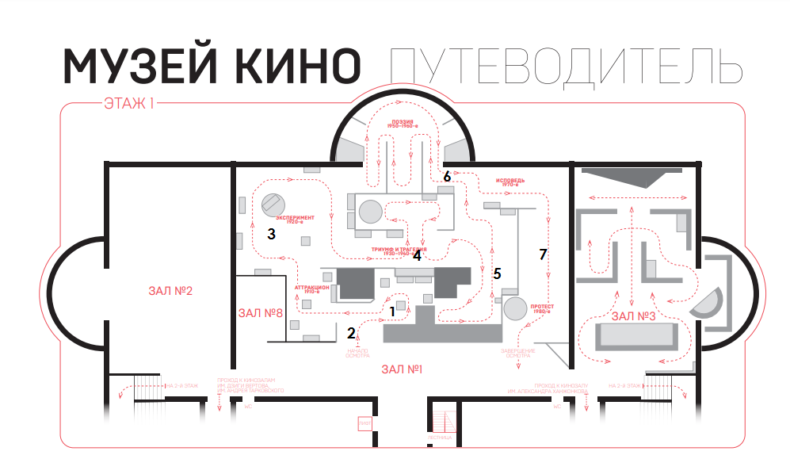
- Докинематографическая техника и рождение кинематографа.
Рассказываем, что на витринах можно увидеть докинематографическую технику.
В конце ХVII столетия в Европе был изобретен проекционный аппарат, получивший название «волшебный фонарь».
Традиционный волшебный фонарь имел термостойкий корпус, простейший увеличительный объектив и конденсор для равномерного рассеивания света с одной или двумя линзами. Внутри корпуса находился источник света – свеча, масляная или керосиновая лампа. Дым и прочие продукты горения выходили через специальную трубу, установленную на крышке корпуса фонаря. В специальную рамку между объективом и источником света устанавливали стеклянные пластины с изображением.
В конце XIX века волшебный фонарь вошел в повсеместный обиход. Волшебный фонарь прост в обращении. Убедиться в этом можно на модели аппарата. Выберите диапозитив на и вставьте его в раму перед объективом.

Возникновение кинематографа стало возможным, благодаря свойству человеческого глаза, называемому персистенцией. Изображение на глазной сетчатке на доли секунды оставляют так называемый «зрительный след». По причине этого серия однотипных статичных изображений, увиденных нами с соответствующей скоростью (например, 24 кадра в секунду – принятая в мире скорость кинопроекции), представляется нам непрерывной линией движения.
В ходе изучения этого свойства и разнообразных научных изысканий и экспериментов и появились на свет оптические игрушки, считающиеся ныне предтечей кинематографа. Одним из них стал праксиноскоп, который в 1877 году запатентовал французский художник и изобретатель Эмиль Рейно, соединив зоотроп с зеркальным барабаном. Крутим праксиноскоп с лошадками.

Первый коммерческий публичный показ кинематографа был организован братьями Люмьер и состоялся в Париже в 1895 году. Уже на следующий год, 4 мая 1896 года в петербургском театре «Аквариум» состоялся первый киносеанс в России.

- Первые российские фильмы.
В мае 1907 года, началась история российского кинопроката. В тот же год на студии Александра Дранкова был снят первый отечественный игровой фильм «Сцены из боярской жизни, или Борис Годунов» (не сохранился), но уже в 1908 году, на той же студии была снята картина «Понизовая вольница», с появления которой принято вести отчет русского кинематографа. Смотрим на экране «Понизовую вольницу».

- Монтажные эксперименты 20-х годов.
Кино становится орудием борьбы за революцию. Но чтобы появились революционные фильмы, революцию надо совершить в самом кинематографе. Ее совершают: Лев Кулешов, Дзига Вертов, Григорий Козинцев и Леонид Трауберг, Всеволод
Пудовкин, Фридрих Эрмлер и, конечно, Сергей Эйзенштейн. Проходим к монтажному столу. В историю мирового кино вышеперечисленные режиссеры вошли как лидеры советского киноавангарда. Они считали, что новому содержанию революционных фильмов должна соответствовать новая форма. И они начали поиски этой новой формы – главной территорией этих поисков становится монтажный стол.

Например, Лев Кулешов разработал монтажные приемы, которыми пользуются кинематографисты всего мира по сей день. В 1920 году режиссер провел серию монтажных экспериментов.
В эксперименте «Творимая земная поверхность» он при помощи монтажа совместил разные места Москвы и Вашингтона, создав у зрителя ощущение единого пространства. В эксперименте «Творимый человек» монтажно сотворил из тел разных женщин одну совершенную. Монтажные эксперименты режиссера привели к открытию, получившему позднее название «эффект Кулешова». Его суть состоит в том, что одни и те же кадры в монтажной взаимосвязи приобретают разный смысл.

- Формирование Большого стиля. Советский Голливуд. Кинопоезд
В 30-е годы в советской киноиндустрии шло ударное строительство: в Москве на Ленинских горах близ слободы Потылиха возводили новые корпуса для кинофабрики,
получившей в 1935 году название «Мосфильм»; в 1936 году начали работу киностудии по производству детских фильмов «Союздетфильм» и «Союзмультфильм»; по всей стране
открывались студии документально-хроникальных и научно-популярных фильмов. Шло массовое строительство новых кинотеатров и планомерное переоборудование старых
под требования звукового кино. Формируется собственная система кинозвезд.
Тогда же создается мобильная киностудия, колесившая по железным дорогам СССР – так называемый кинопоезд. (Смотрим модель кинопоезда). Идея его создания принадлежала режиссеру Александру Медведкину.
Кинопоезд состоял из трех вагонов, вмещавших монтажный и
мультипликационный цехи, кинолабораторию, проекционный зал, склад для пленки, осветительной и съемочной техники, гараж с грузовичком-«полуторкой», собственную электростанцию, пять кинопередвижек и переносную типографию.
Оперативность работы была невероятной для «дотелевизионной» эпохи. Прибыв на завод, в колхоз или на стройку, сотрудники Кинопоезда выявляли уязвимые места и проблемы производства, снимали на эту тему материал, монтировали его и уже на следующий день, а иногда и через 10-12 часов, демонстрировали готовый фильм.

- Кино в годы Великой Отечественной войны

Рассказываем о подвиге военных операторов. Объясняем, что они рисковали жизнью не меньше пехотинцев, а подчас и больше, ведь, когда остальные могли укрыться в окопах, оператор должен был, поднявшись во весь рост, снимать. Каждый второй был ранен, каждый пятый убит.
Рассказываем про кинопулемет. Идея «кинопулемета» принадлежала Александру Медведкину. Он предложил использовать для его создания узкопленочные киноаппараты, установленные на американских боевых самолетах, поступавших в СССР по программе ленд-лиза. Работа кинокамеры осуществляется с помощью спускового крючка, расположенного внизу приклада – там, где обычно располагается спусковой механизм автоматического оружия.
Проходим к «Оскару». Рассказываем историю фильма «Разгром немецких войск под Москвой» и историю получения «Оскара»:

Идея снять полнометражный документальный фильм, посвященный разгрому немецких войск под Москвой, принадлежала Иосифу Сталину. В ноябре 1941 года он вызвал в Кремль председателя комитета по делам кинематографии Ивана Большакова и поставил перед ним задачу: «На днях наша армия переходит под Москвой в наступление. Мы собираемся нанести немцам удар огромной силы. Думаю, что они его не выдержат и покатятся назад... Надо все это заснять на пленку и сделать хороший фильм».
Постановку картины «Разгром немецких войск под Москвой» поручили опытным режиссерам-документалистам Леониду Варламову и Илье Копалину. Под их началом работало несколько групп фронтовых кинооператоров.
Из-за стоявших в те дни 35-градусных морозов замерзали кинокамеры; операторы отогревали их теплом собственных тел, укутывали полушубками, только бы иметь возможность снимать, только бы не упустить нужный кадр: атаки, артиллерийские удары, первые отвоеванные у врага деревни, брошенная немцами военная техника, замерзшие трупы врагов, а главное – своих: тела расстрелянных партизан, казненных мирных жителей, виселицы в Волоколамске, а еще взорванный Новоиерусалимский монастырь, разоренный дом-музей Льва Толстого в Ясной Поляне, полусгоревший дом Чайковского в Клину.
Фильм «Разгром немецких войск под Москвой» был показан в 28 странах мира. Только в Соединенных Штатах Америки и Великобритании его посмотрело 16 млн человек. На пятнадцатой церемонии вручения премии «Оскар», проходившей 4 марта 1943 года в Лос-Анджелесе, фильм «Москва наносит ответный удар» стал лауреатом в номинации «Лучший документальный фильм».

- Послевоенное кино. Оттепель.

Говорим о том, что фильм «Иваново детство» стал одним из символов оттепели. В первую очередь, потому что он был очень личным, эта личная интонация и особый поэтически
взгляд на мир отличает картины этого времени.

- Картинная галерея

«Картинная галерея»
Входим в основной зал раздела, который выглядит как картинная галерея. Говорим об особой роли художника кино в советские годы, о том, что именно с художников начинается образный ряд фильмов. Художники визуализируют сценарий и уже на основе их картин начинается работа операторов, костюмеров, декораторов, гримеров и режиссеров.

